**【直播间运营】开场暖场话术适合新人主播20分钟话术照着读准火**

[**​**](https://www.zhihu.com/question/48510028)

**一、新人首播第一天话术开场热场∶20分钟留人**

1、问好：早上好

欢迎走进我直播间的所有朋友们，我刚刚开播，刚刚上线。走过路过大家千万不要错过。我现在刚刚开播，我的家人还在陆陆续续来的路上。

2、简短的自我介绍

我是xx，一个来目xx.xx的一个普通的知识分享+带货主播。

今天是我新号开播的第一天，也是我开启抖音创业的第一天。同时也是[抖爸爸](https://zhida.zhihu.com/search?content_id=178789264&content_type=Article&match_order=1&q=%E6%8A%96%E7%88%B8%E7%88%B8&zhida_source=entity)考核我的第一场直播。

非常感谢在直播间为我停留的朋友们，希望大家可以结交到全国各地的朋友。想交朋友的想找老铁的家人们可以在公屏上扣111，咱们给所有扣111的家人给他带回家。

3、产生共鸣

我相信走进置播间了，所有期友们和我一样都是来抖音创业的，想在抖音赚取收入，改善生活。

我们有共同目标的家人请扣1，我们给所有扣1的家人抱回家去。开过播的宝宝，都知道每一个主播起步的时候了，都非常不容易。大家有缘走进我的直播问，这也是种缘分。真诚的肯请大家不要闪进闪出。不需要大家给我送礼物，不需要大家给我飘星星。只要你能在公屏上面打一个加油对我来说都是最大的支持和鼓励了。

2021年已经过去一大半了，希望大家在2021年中，一起加油!在2021年掌到好的结果。感谢每一位为我停留的家人们。那么我的直播回你可能觉得我自播间人少，我分享的内容不会具有权威性。但是我可以告诉大家，我们可以去抖离的十大官方账号去学习权威的干货。有没有不知道抖音十大官方账号的，有的话就可以扣有，待会儿我给大家分享我们去哪里去学习。

4、戳痛点

家人们，你们路过我直播间一定要停留下来，因为我的直播间特别适合你。我会给大家分享我们新人如何去学习，在哪儿去学习抖音。

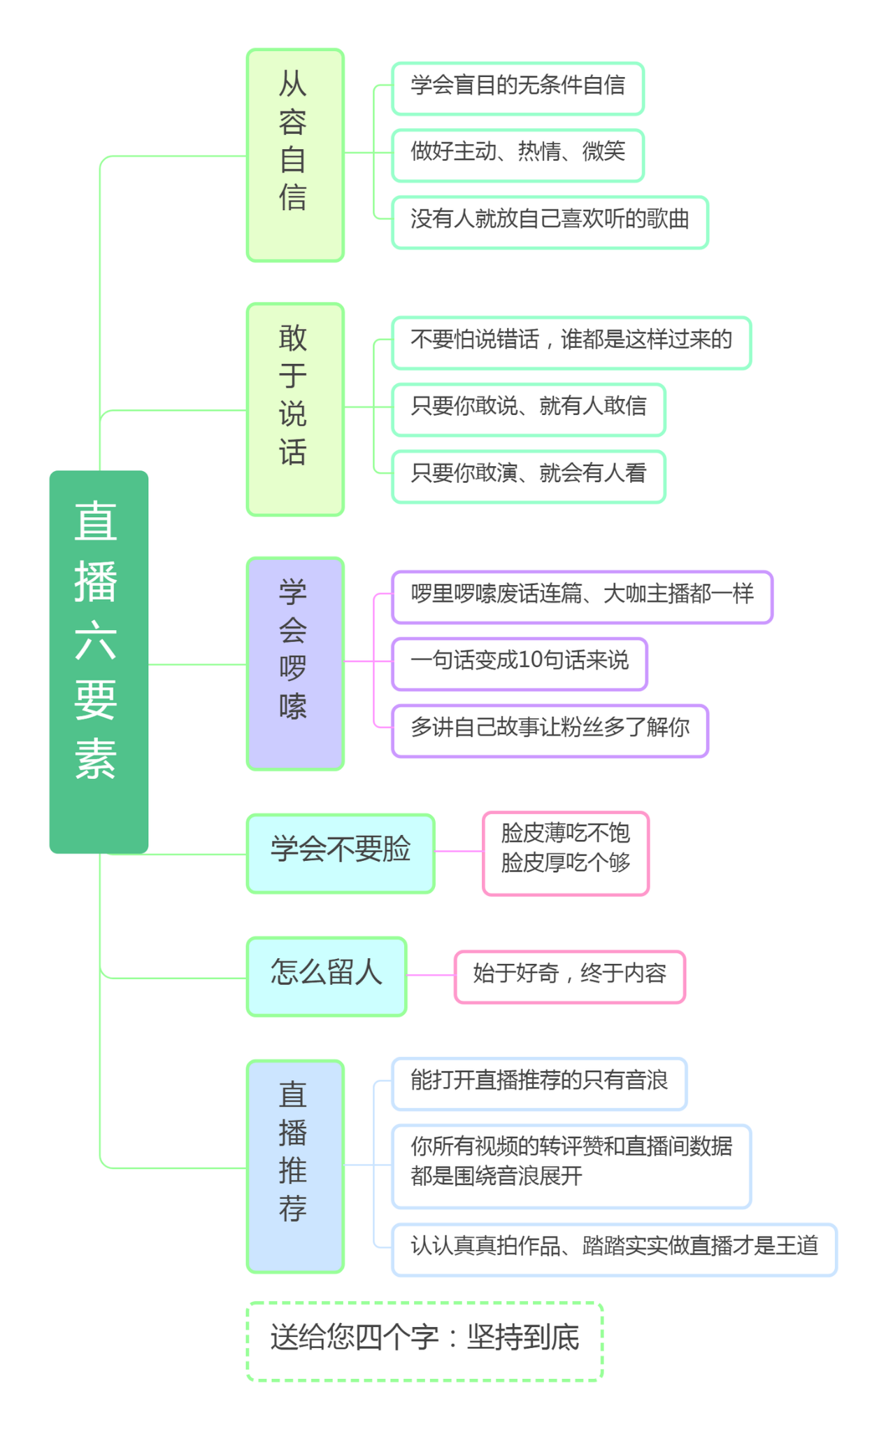

二、**照着读不露脸爆单话术**

感谢走进直播间每一个朋友们，你们好!我刚刚打开直播间，今天告诉大家一个新风口，新机会，新的带货机遇。大家是不是看到我这画面而停留的，那我这手中的画面，就是我们知识分享+带货二合一完美的结合，咱们新主播，老主播不用出镜，人人能轻松直播，人人轻松能带货，咱们小直播间的春天来了!

那么这个机会适合我们所有的人，不管你是新人小白，还是已经开过播的，不管你是60后70后80后90后，或者和我一样脸皮厚，不管你是男主播还是女主播，只要你是一个人，只要你想赚钱，只要你会认识字会读书，你就可以开干，因为我就是这样读，你就可以跟我一起读，读着读着就可以出单，新主播老主播都可以不出镜，不用背话术，人人可联带货，人人可以变现，只需要一个画面。

这样的直播形式，不需要我们套垃圾袋，套垃圾桶，不用抱公鸡爬大树，也可以在直播间轻轻松松直播出单，轻动赚米!

我这种直播形式，用一个画面，一套直播大纲，一份照着读的话术每场轻松带货，我们小直播间就这样可以简简单单、轻轻松松的赚到三位数，努力一点甚至是4位数的收入。直播间的家人们，如果你是想开播害怕开播的，恐播的，准备了很久都不敢按下开播键的，如果你是开播了直播间卡在个位数的，十位数的，直播间变不了现的家人们，咱们新人主播，小直播间的春天来了!

直播间的家人们! 你们是不是有以下烦恼你是不天天趴别人直播间学习学得很累，你是不，越学越彷徨，越学越不知所措，没有方向?你是不是笔记写了一本又一本，资I料买了一堆又一堆，到处拜师学艺，时间没少花，物没少刷，还是不知道到底该怎么播?

你是不是觉得这个主播讲得好，那个主播也讲得好，手机录屏都录满了，还是没有找到方向?

三、**暖场破百人话术**

暖场话术∶ 4句话，1个动作

第一句∶

欢迎大家来到xx的直播间，我的直播间刚刚打开大家走过路过不要错过在主播的直播间稍作停留如果今天你也想开直播想赚米但是打开直播不知道说什么不知道如何留人如何暖场的就听一听我现在在说什么。

第二句:

如果今天你也想用一部手机在家里有一份额外收入的宝宝在主播的直播间稍作停留，xx的直播间刚刚打开，2分钟之后跟大家正式分享我们普通人如何在没有颜值没有团队的情况下来到抖音平台创业!

第三句，

我就是一个普通在家带娃的宝妈，10个粉丝来到这个平台1000个粉丝打开我的直播间我是一个新人主播，今天是我来抖音平台带货的第三天，两天我就出了十单赚了200，我短短两天我就拿到了想要的结果!

第四句：

如果你也想来到抖音平台创业，也想通过一部手机在家赚米的，你只需要在我的直描间稍作停留五分钟，五分钟之后我来给大家去分享如何来抖音平台来创业，如何通过一部手机坐在家里面就能赚米了。

想来到抖音平台创业，非常非常的简单，不需要颜值，不需要背景，不需要才艺，不需要学历。像我—个普通的宝妈—部手机来到抖音平台来创业，今天停留在我的直播间我帮助大家解决两大问顾。第一帮助大家解决货源的问题;第二帮助大家解决学习的问题;

来，我直播间这些家人们，你们有没有对抖音一窍不通是个小白的，是小白的扣小白，等下我跟大家讲如果你也想做我这种的带货主播你需要学习什么东西就可以来创业了，开始展示1个动作。

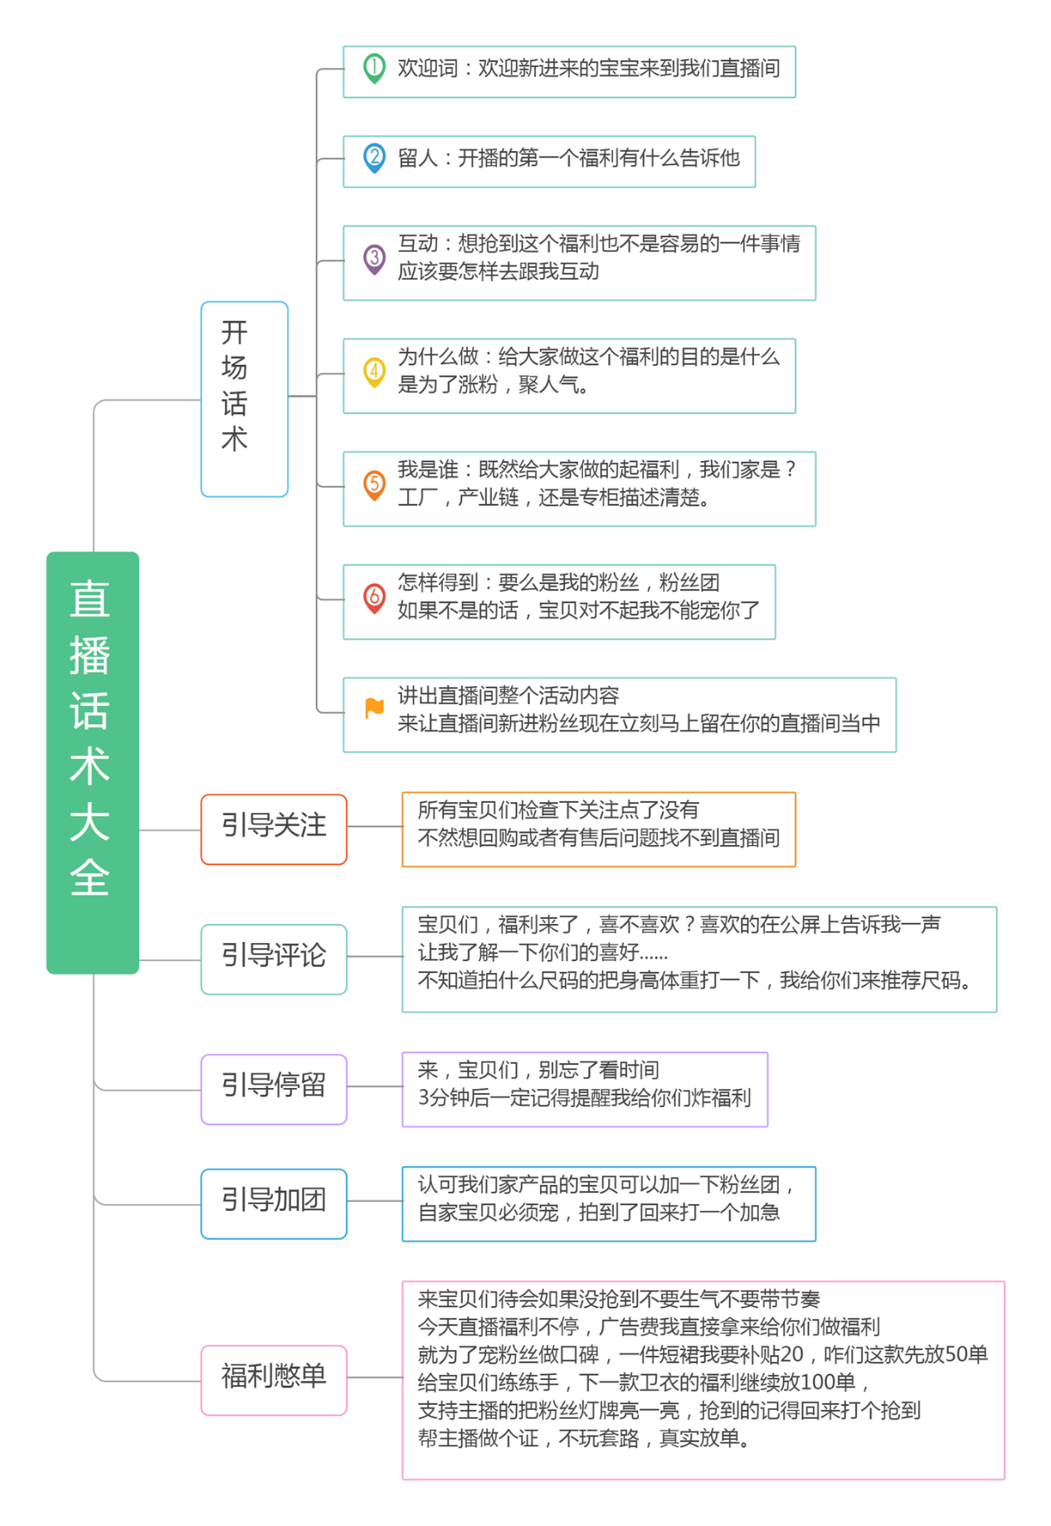

**四、3分钟降同城话术**

xxxx，我看到你啦，你是我的老乡，和你只隔十公里，我是长沙星沙的，你也是长沙这里的吗?感谢你为我停留

我是一个新人主播，今天是我第五次直播，你能留在我直播间几分钟吗?我刚开播没有多久，人气还不是很多，停留三分钟，对老乡一个支持，我们来到直播间就是一种缘分，不用给我飘星星和礼物，留下来聊聊天就好了

xxxx，我看到你啦，你是我老乡。为什么我叫你的名字呢?因为你好像我一个朋友，你能不能为我停留一下，我是一个新人主播，刚开播不久，一开播就遇到你，说明我们有缘分，我想完成一个抖音的任务，不用飘星星，不用刷礼物，就是留在我直播间几分钟支持—下我，我的老乡为我停留一下可以吗?

我也不知道能不能做得起来，我想先尝试—下，完成科音平台给我的新任务，所以希望你能帮助我支持一下老乡，在我直播间多停留几分钟，聊聊天，就是帮我完成任务啦，感恩感谢老乡

xxxx，主播看到你啦，你先不要走主播给你点赞作品的时候我就能看到我会去给你作品去点赞去评论，我是特别活跃的宝宝，某某某你在不在我们交个朋友好不好?xxxx你在不在呀，哇案你开播啦，你收入那么高，你一定是个比较有能力的主播，xxxx你什么时候开播我去向你学习，你告诉我个时间，你在不在，你在公平给我互动一下。打一个你开播的时间，告诉我，到时候我去向你学习。

**五、首播暖场话术**

亲爱的宝贝们，走过路过不要擦肩错过，我叫

xxxx，来自xxxx，来到抖音平台创业，是因为我不想被时代淘汰，我想通过自己的努力改善生活，实现自己的价值和财富自由，今天是我的第一天直播，刚刚开播两分钟的时间，现在抖爸爸正在给我推流量，一个新人主播需要大家的支持，需要大家的陪伴，需要大家在我直播间停留三到五分钟的时间帮我数据的完成，非常感恩，非常感谢。

亲爱的宝贝们我们都知道[5G](https://zhida.zhihu.com/search?content_id=178789264&content_type=Article&match_order=1&q=5G&zhida_source=entity)的时代已经到来了，5G的时代就是人网合一的时代，人网合一的时代就是人往共存的时代，人网共存的时代就是得粉丝者得天下的时代，为什么说得粉丝者得怎~呢?因为我们大家都知道，从二月份到现在，有很多农村宝妈，还有非常多的主播，已经是通过抖音直播间，通过短视频实现了百万的财富自由，实现了千万的财富自由，这叫什么呢?这叫[粉丝变现](https://zhida.zhihu.com/search?content_id=178789264&content_type=Article&match_order=1&q=%E7%B2%89%E4%B8%9D%E5%8F%98%E7%8E%B0&zhida_source=entity)。

所以说，粉丝变现，粉丝经济的时代已经到来了，如果你走进直播间，

第一你是来涨粉丝的，第二你是来加粉丝的。第三你是来交朋友的，第四你是来见证我的首播过程的如果你是这样的宝宝，公平下方扣一波 777走起来，所有的宝宝对准公屏下方和777的宝宝来点点关注，带回家去，谢谢大家，谢谢。

亲爱的宝贝们我们大家都知道，茫茫科音9亿个的用户，大家有缘分走进同一个直播间，这绝对不是一个偶然，是一个必然，为什么呢，因为5G的时代就是[播商](https://zhida.zhihu.com/search?content_id=178789264&content_type=Article&match_order=1&q=%E6%92%AD%E5%95%86&zhida_source=entity)的时代，什么叫播商的时代呢，播商的时代就是未来全民做直播的时代，播商的时代就是未来人人做直播的时代。